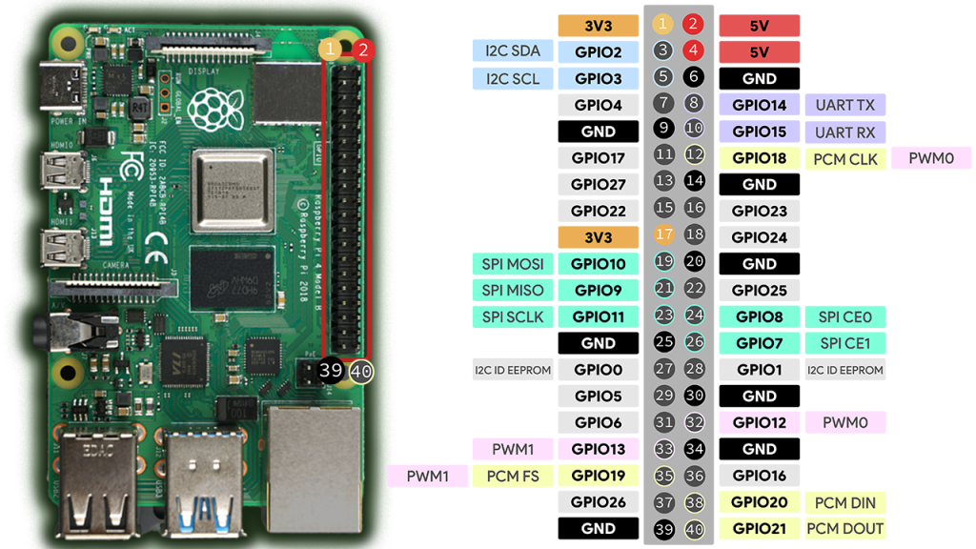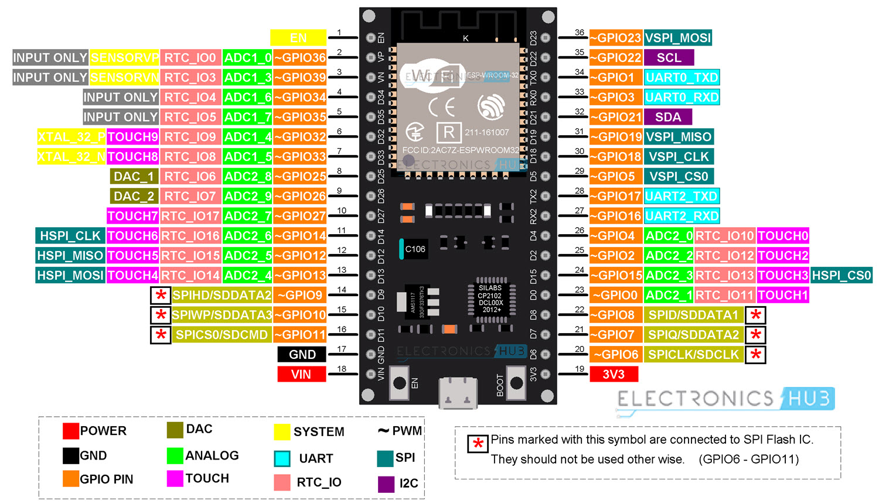

**PYTHON ON RASPBERRI PI:** ToetsLedsRaspberryPi_ButtonsESP32.py  
**C++ ON ESP32:** TOETS_ESP32_buttons_TO_RaspberryPi_leds.ide

**Stap 1:** neem 4 leds, 4 knopjes en een aantal male – male draden en male – female draden, een ESP32 en een Raspberry pi

**Stap 2:** steek 5 draden in de ESP32 waarvan 1 de GND is en de andere 1 voor 1 naar een drukknop gaan. (mijn knoppen: YellowButton1 = 19, BlueButton = 21, YellowButton2 = 22, RedButton = 23)

**Stap 3:** steek de male-female draden in je raspberry pi en verbind deze met je lampen.  
(mijn lampen: led_yellow_pin = 17, led_green_pin = 27, led_red_pin = 23, led_blue_pin = 24 (wit = GND)) (de kleur is de kleur van de draad)

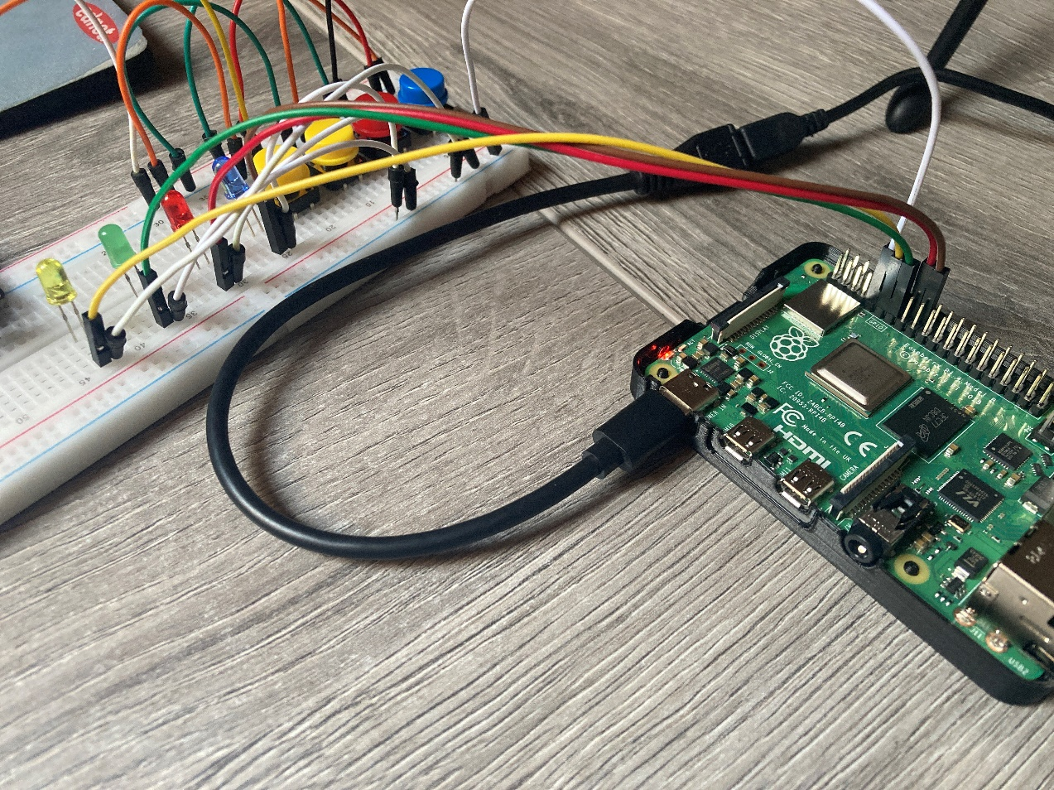

**Stap 4:** Als alles is aangesloten open je het **C++ ON ESP32** bestand en neem je de “DOIT ESP32 DEVKIT V1” als je board.  
Verander nu de “ssid” en “password” naar jou intenet, verander de “mqtt_server” naar de hostname van jou raspberry pi (name@Hostname (Hostname.local)) of het Ip adres en verander de “mqtt_user” naar je MQTT username en de “mqtt_password” naar je MQTT password.  
Nu upload je het bestand.

**Stap 5:** log in op je raspberry pien zorg ervoor dat je op het juiste netwerk zit.

**Stap 6:** Nu ga je naar je raspberry pi en open het **PYTHON ON RASPBERRI PI** bestand.   
(nano ToetsLedsRaspberryPi_ButtonsESP32.py)  
je veranderd de “mqtt_broker” naar de zelfde naam als je “mqtt_server” in je ESP32 script (name@Hostname (Hostname.local)).  
Verander ook je MQTT username en password.

**Stap 7:** Run de code (python ToetsLedsRaspberryPi_ButtonsESP32.py)

**Stap 8:** Druk op de knop en veel plezier!

**NOT:**  
Go to this page: <https://eclipse.dev/paho/index.php?page=clients/python/index.php>  
and watch the video: <https://www.youtube.com/watch?v=AAOW68xz0DQ>  
Go to the GitHub page: <https://github.com/macunixs/mqtt-youtube-tutorial/tree/master/mqtt-test>  
and watch the video: <https://www.youtube.com/watch?v=bivTZ6ph0Mw>